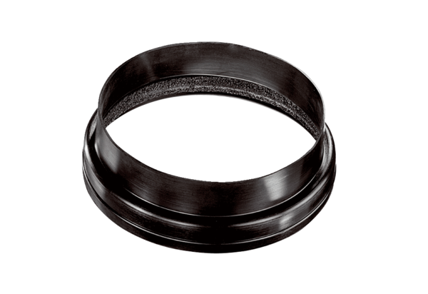Переходник для вентиляционных труб MT-Ü180Комплект поставки: 1 штукАссортимент: К
Номер артикула: 0059.0989Изготовитель: MAICO

